資料庫概論期中書面報告

組別:

第四組

組員:

409440335宋建章

411006025 曾家悅

412007204 陳宣瑋

412657032 楊雅愉

目錄

壹、 主題介紹 3

貳、 資料庫建置 3

一、資料表綱要、ER Model（作業一） 3

二、 以 SQL 語法建立資料庫與資料表（作業二） 4

三、 以 SQL 語法新增(部份)資料（作業三） 5

四、 自行設定檢索需求，並以 SQL 查詢出來（作業五） 7

五、設計網頁並以php程式查出單一資料表所有資料並輸出。 7

六：將網頁與php程式整合，讓使用者可在網頁上查詢所有基底資料表(ER圖中的所有E)的所有資料並輸出。 7

七、優化資料庫、php程式與網頁，並完成基底資料表的指定欄位查詢功能。 7

參、 網頁設計 7

一、 網頁架構圖 7

二、 首頁 7

三、 各家銀行查詢 7

四、 銀行代碼查詢 7

五、 相關字查詢 7

六、 關於我們 7

肆、 簡易檢索程式 8

伍、 組員心得 8

1. 主題介紹

我們設計的網站主要是將十四家銀行來做資料建置，透過簡易的查詢，可讓使用者快速地找尋到十四家銀行的相關資訊

1. 資料庫建置

一、資料表綱要、ER Model（作業一）

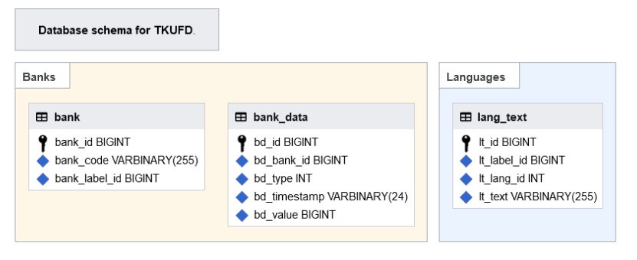

ER Model

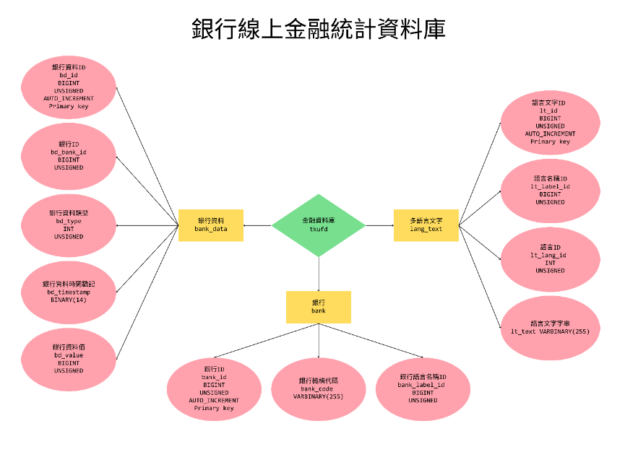

二、 以 SQL 語法建立資料庫與資料表（作業二）

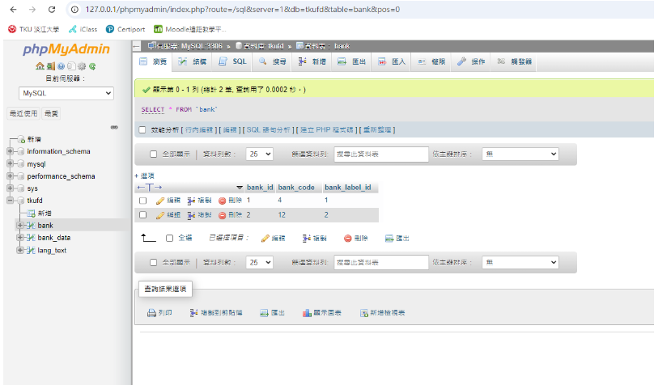

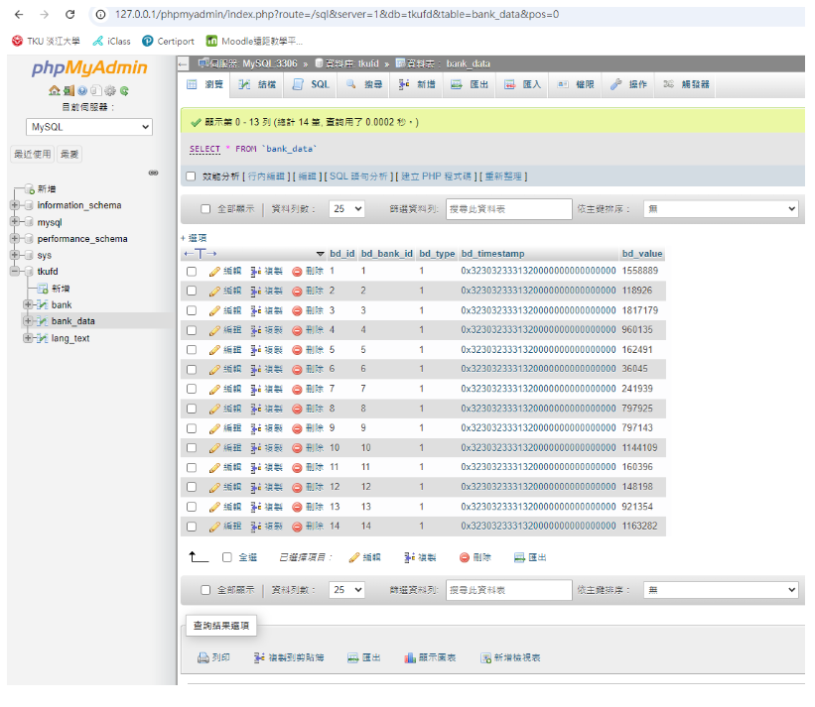

三、 以 SQL 語法新增(部份)資料（作業三）

|  |
| --- |
| CREATETABLEbank (bank_id BIGINTUNSIGNEDAUTO_INCREMENTNOTNULL,bank_code VARBINARY(255)NOTNULL,bank_label_id BIGINTUNSIGNED NOTNULL,INDEXbank_code (bank_code),PRIMARYKEY(bank_id))ENGINE=InnoDB,DEFAULTCHARSET=binary;CREATETABLEbank_data (bd_id BIGINTUNSIGNEDAUTO_INCREMENTNOTNULL,bd_bank_id BIGINTUNSIGNED NOTNULL,bd_type INTUNSIGNED NOTNULL,bd_timestamp VARBINARY(24)NOTNULL,bd_value BIGINTUNSIGNED NOTNULL,INDEXbd_bid_type_timestamp (bd_bank_id,bd_type,bd_timestamp),PRIMARYKEY(bd_id))ENGINE=InnoDB,DEFAULTCHARSET=binary; CREATETABLElang_text (lt_id BIGINTUNSIGNEDAUTO_INCREMENTNOTNULL,lt_label_id BIGINTUNSIGNED NOTNULL,lt_lang_id INTUNSIGNED NOTNULL,lt_text VARBINARY(255)NOTNULL,INDEXlt_label_lang (lt_label_id,lt_lang_id),PRIMARYKEY(lt_id)  )ENGINE=InnoDB,DEFAULTCHARSET=binary;INSERT INTObank (bank_id, bank_code, bank_label_id) VALUES(1, '004', 1);INSERT INTObank (bank_id, bank_code, bank_label_id) VALUES(2, '012', 2);INSERT INTObank (bank_id, bank_code, bank_label_id) VALUES(3, '013', 3);INSERTINTObank (bank_id, bank_code, bank_label_id) VALUES(4, '017', 4);INSERT INTObank (bank_id, bank_code, bank_label_id) VALUES(5, '021', 5);INSERT INTObank (bank_id, bank_code, bank_label_id) VALUES(6, '048', 6);INSERT INTObank (bank_id, bank_code, bank_label_id) VALUES(7, '052', 7);INSERT INTObank (bank_id, bank_code, bank_label_id) VALUES(8, '806', 8);INSERT INTObank (bank_id, bank_code, bank_label_id) VALUES(9, '807', 9);INSERT INTObank (bank_id, bank_code, bank_label_id) VALUES(10, '808', 10);INSERT INTObank (bank_id, bank_code, bank_label_id) VALUES(11, '809', 11);INSERT INTObank (bank_id, bank_code, bank_label_id) VALUES(12, '810', 12);INSERT INTObank (bank_id, bank_code, bank_label_id) VALUES(13, '810', 13);INSERT INTObank (bank_id, bank_code, bank_label_id) VALUES(14, '822', 14);INSERT INTObank_data (bd_id, bd_bank_id, bd_type, bd_timestamp, bd_value) VALUES(1, 1, 1, '2023', 1558889);INSERT INTObank_data (bd_id, bd_bank_id, bd_type, bd_timestamp, bd_value) VALUES(2, 2, 1, '2023', 1189926);INSERT INTObank_data (bd_id, bd_bank_id, bd_type, bd_timestamp, bd_value) VALUES(3, 3, 1, '2023', 1817179);INSERT INTObank_data (bd_id, bd_bank_id, bd_type, bd_timestamp, bd_value) VALUES(4, 4, 1, '2023', 960135);INSERT INTObank_data (bd_id, bd_bank_id, bd_type, bd_timestamp, bd_value) VALUES(5, 5, 1, '2023', 162491);INSERT INTObank_data (bd_id, bd_bank_id, bd_type, bd_timestamp, bd_value) VALUES(6, 6, 1, '2023', 36045);INSERT INTObank_data (bd_id, bd_bank_id, bd_type, bd_timestamp, bd_value) VALUES(7, 7, 1, '2023', 241939);INSERT INTObank_data (bd_id, bd_bank_id, bd_type, bd_timestamp, bd_value) VALUES(8, 8, 1, '2023', 797925);INSERT INTObank_data (bd_id, bd_bank_id, bd_type, bd_timestamp, bd_value) VALUES(9, 9, 1, '2023', 797143);INSERT INTObank_data (bd_id, bd_bank_id, bd_type, bd_timestamp, bd_value) VALUES(10, 10, 1, '2023', 1144109); |

四、 自行設定檢索需求，並以 SQL 查詢出來（作業五）

|  |
| --- |
| /*簡易查詢*/  /*在bank中找尋bank_code為812的資料*/  SELECT * FROM `bank` WHERE bank_code =812  /** bank_data中找 bd_timestamp為202312*/  SELECT * FROM `bank_data` WHERE bd_timestamp=202312;  /** lang_text lang_text變數中有銀行的資料*/  SELECT * FROM `lang_text` WHERE lt_text like '%%'; |

五、設計網頁並以php程式查出單一資料表所有資料並輸出。

六：將網頁與php程式整合，讓使用者可在網頁上查詢所有基底資料表(ER圖中的所有E)的所有資料並輸出。

七、優化資料庫、php程式與網頁，並完成基底資料表的指定欄位查詢功能。

1. 網頁設計
2. 網頁架構圖
3. 首頁
4. 各家銀行查詢
5. 銀行代碼查詢
6. 相關字查詢

六、 關於我們

1. 簡易檢索程式
2. 組員心得

412657032 楊雅愉

這堂資料庫概論運用到了程式基礎來設計資料庫及網站，一開始在做資料表綱要時後，因我是系外選修的我沒有這些基礎的概念，但透過組員的述說讓我有了一些基礎的知識。